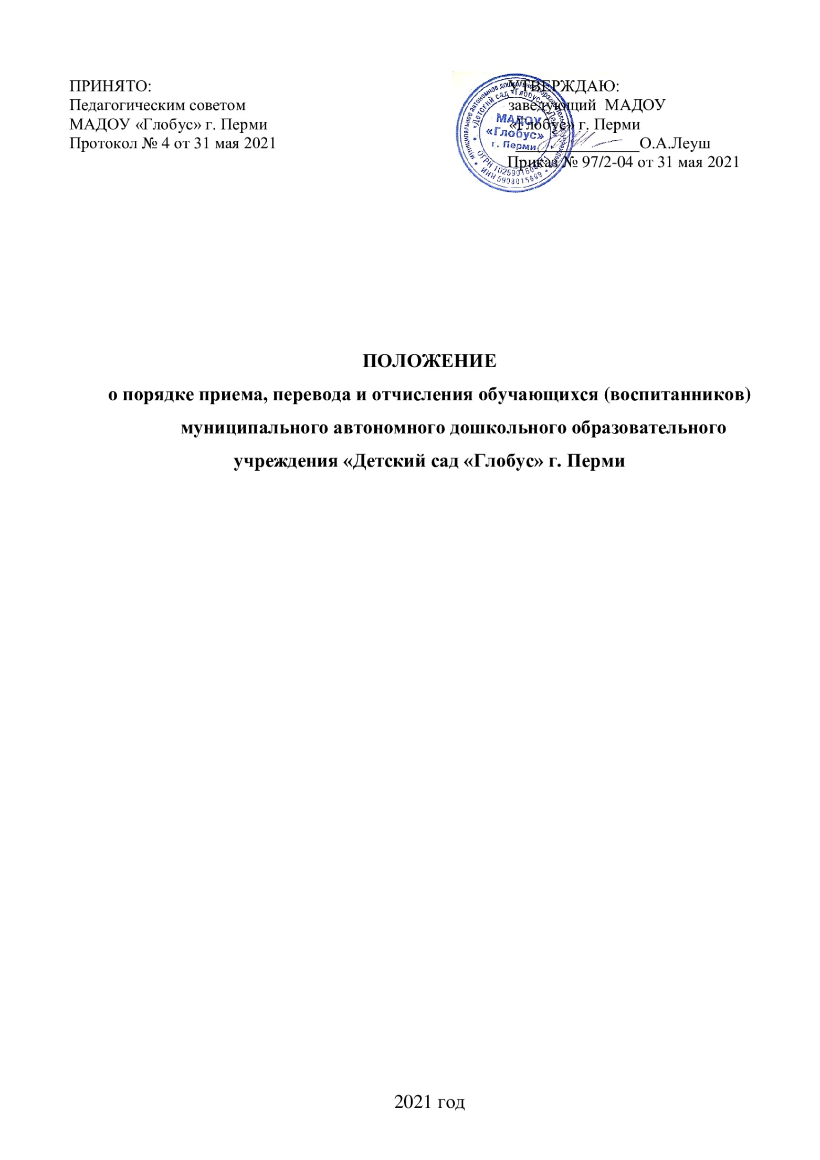

- Общие положения
1.1. Положение о порядке приема, перевода и отчисления обучающихся (воспитанников) муниципального автономного дошкольного образовательного учреждения «Детский сад «Глобус» г. Перми (далее – Учреждение) регулирует порядок приема, перевода, отчисления и восстановления обучающихся (воспитанников) (далее – Положение).
1.2. Настоящее Положение разработано в соответствии с Федеральным законом «Об образовании в Российской Федерации» 273-ФЗ от 29.12.2012 г.; Приказом Минобрнауки России от 30.08.2013 г. № 1014 «Об утверждении Порядка организации и осуществления образовательной деятельности по основным общеобразовательным программам – образовательным программам дошкольного образования», Приказом Министерства просвещения Российской Федерации от 15.05.2020 г. № 236 «Об утверждении Порядка приема на обучение по образовательным программам дошкольного образования» и Уставом МАДОУ «Глобус» г. Перми.
1.3. Положение призвано обеспечить принцип равных возможностей и реализацию прав детей на дошкольное образование в условиях дифференцированной многовариативной системы образования, исходя из реализации гарантированного гражданам Российской Федерации права на получение дошкольного образования, интересов ребенка и удовлетворения потребностей семьи в дошкольной образовательной организации.
1.4. Прием детей основывается на принципе открытости, демократичности, с учетом рекомендаций медицинских и педагогических работников, возможностей и желаний родителей (законных представителей).
Обучающимся в Учреждении являются воспитанники. Воспитанники – лица, осваивающие основную общеобразовательную программу дошкольного образования.
1.5. Учреждение реализует основную общеобразовательную программу дошкольного образования в группах общеразвивающей направленности, осуществляет присмотр и уход за воспитанниками.
1.6. В Учреждение могут быть приняты дети с ограниченными возможностями здоровья для получения услуги дошкольного образования по адаптированным образовательным программам дошкольного образования, дети-инвалиды для получения услуги дошкольного образования в соответствии с индивидуальной программой реабилитации инвалидов, только при наличии в Учреждении специальных условий.
1.7. Изменения и дополнения в настоящее Положение вносятся на основании изменений действующих законодательных актов.
1.8. Срок настоящего Положения неограничен. Положение действует до принятия нового.
- Порядок Приема (зачисления) обучающихся (воспитанников)
2.1. Контингент детей в Учреждении формируется в соответствии с возрастом детей и направленности групп в учреждении. Количество детей в учреждении определяется в соответствии с муниципальным заданием и учетом санитарно-эпидемиологических норм и правил.
2.2. Прием и зачисление обучающихся (воспитанников) в Учреждение осуществляется в соответствии с Порядком, установленным приказом Министерством просвещения Российской Федерации от 15 мая 2020 года № 236 «Об утверждении Порядка приема на обучение по образовательным программам дошкольного образования».
2.3. Уполномоченным лицом осуществляется уведомление родителей (законных представителей) о предоставлении ребенку места в Учреждении на основании списков переданных специалистом РОО руководителю Учреждения.
2.4. Уведомление родителей (законных представителей) о предоставлении ребенку места в Учреждении осуществляется следующие сроки:
2.4.1. с 16 апреля по 30 апреля – на основании сформированного списка в основной период;
2.4.2 с 17 мая по 31 мая – на основании сформированного списка в дополнительный период;
2.4.3. в течение года - в течение пяти рабочих дней с момента получения от специалиста РОО сформированного списка на свободные места в Учреждении.
2.5. Способ информирования родителей (законного представителя) о предоставлении ребенку места в Учреждении фиксируется в журнале регистрации способов информирования родителей.
2.6. Родители (законные представители), получившие уведомление о предоставлении ребенку места в Учреждении, обращаются в Учреждение с документами для приема ребенка в течение пяти рабочих дней со дня получения уведомления.
2.7. Родители (законные представители), не имеющие возможности обратиться в Учреждение в течение пяти рабочих дней с даты получения уведомления, извещают Учреждение о переносе даты подачи документов для приема ребенка в Учреждение любым возможным способом (посредством телефонной, электронной и почтовой связи).
2.8. Родителям (законным представителям) оформляется заявление на прием (зачисление) ребенка в Учреждение по форме согласно Положению «О порядке организации общедоступного дошкольного образования, присмотра и ухода в муниципальных образовательных учреждениях города Перми», утвержденного постановлением администрации города Перми от 20.03.2018 г. № 171.
2.9. Для зачисления (приема) ребенка в Учреждение родители (законные представители) предоставляют следующие документы и их копии:
2.9.1. Заявление родителя (законного представителя) – оригинал;
2.9.2. Документ, удостоверяющий личность родителя (законного представителя), либо оригинал документа, удостоверяющего личность иностранного гражданина, лица без гражданства в Российской Федерации в соответствии со статьей 10 Федерального закона от 25 июля 2002 г. № 115-ФЗ «О правовом положении иностранных граждан в Российской Федерации»;
2.9.3. Свидетельство о рождении или документ, подтверждающий законность предоставления прав ребенка;
2.9.4. Свидетельство о регистрации ребенка по месту жительства или по месту пребывания на закрепленной территории или документ, содержащий сведения о регистрации ребенка по месту жительства или по месту пребывания;
2.9.5. Медицинское заключение (оригинал);
2.9.6. Родители (законные представители) ребенка, являющиеся иностранными гражданами или лицам без гражданства, дополнительно предъявляют документ(-ы), удостоверяющий(е) личность ребенка и подтверждающий(е) законность представления прав ребенка, а также документ, подтверждающий право заявителя на пребывание в Российской Федерации.
2.10. Документы предоставляются в течение 30 календарных дней со дня подачи заявления в Учреждение.
2.11. Заявление регистрируется в журнале регистрации заявлений о приеме ребенка в Учреждение согласно Положению «О порядке организации общедоступного дошкольного образования, присмотра и ухода в муниципальных образовательных учреждениях города Перми», утвержденного постановлением администрации города Перми от 20.03.2018 г. № 171.
2.12. Уполномоченным лицом оформляется расписка в получении документов при подаче родителями (законными представителями) заявления о приеме ребенка в Учреждение по форме согласно Положению «О порядке организации общедоступного дошкольного образования, присмотра и ухода в муниципальных образовательных учреждениях города Перми», утвержденного постановлением администрации города Перми от 20.03.2018 г. № 171.
2.13. Дети, родители (законные представители) которых не представили необходимые для приема документы, остаются на учете детей, нуждающихся в предоставлении места в Учреждение. Место в Учреждении ребенку предоставляется при освобождении мест в соответствующей возрастной группе в течение года в порядке, установленном пунктом 3.2. Положения «О порядке организации общедоступного дошкольного образования, присмотра и ухода в муниципальных образовательных учреждениях города Перми», утвержденного постановлением администрации города Перми от 20.03.2018 г. № 171. В этом случае родителям (законным представителям) выдается уведомление с указанием причин, препятствующих зачислению ребенка в Учреждение, согласно приложению 13 к Положению «О порядке организации общедоступного дошкольного образования, присмотра и ухода в муниципальных образовательных учреждениях города Перми», утвержденного постановлением администрации города Перми от 20.03.2018 г. № 171.
2.14. Выданные уведомления и расписки регистрируются в журнале выдачи родителям (законным представителям) расписок, уведомлений.
2.15. На основании заявления и документов о приеме ребенка в Учреждение между Учреждением и родителями (законными представителями) заключается договора и издается приказ о зачислении ребенка в Учреждение.
2.16. Дети с ограниченными возможностями здоровья принимаются на обучение по адаптированной образовательной программе дошкольного образования с согласия родителей (законных представителей) и на основании заключения МКУСО ПМПК.
2.17. При приеме уполномоченное лицо Учреждения знакомит родителей (законных представителей) с Уставом, лицензией на осуществление образовательной деятельности, с образовательными программами и другими документами, регламентирующими организацию и ведение образовательной деятельности, права и обязанности воспитанников.
- Порядок и основание перевода обучающихся (воспитанников)
3.1. Перевод обучающихся (воспитанников) в другие группы Учреждения:
3.1.1. Перевод в другие возрастные группы осуществляется на первое сентября текущего года в соответствии с возрастом воспитанника.
3.1.2. Временный перевод воспитанников в другие группы допускается в следующих случаях:
- карантин в группе;
- вакцинация воспитанников живой вакциной полиомиелита в группе, которую посещает ребенок, не привитый от полиомиелита либо вакцинирующийся по индивидуальному графику;
- в летний период;
- на период аварийной ситуации и ремонтных работ.
3.2. Перевод детей в другой детский сад осуществляется на свободные места на основании заявления родителей (законных представителей), поданного в РОО.
- Порядок отчисления обучающихся (воспитанников) из Учреждения
4.1. Отчисление воспитанников из Учреждения осуществляется по следующим основаниям:
4.1.1. по заявлению родителей (законных представителей), в том числе в связи с переводом в другое образовательное учреждение или смене места жительства;
4.1.2. в связи с достижением воспитанника возраста для поступления в первый класс общеобразовательного учреждения;
4.1.3. при наличии медицинского заключения о состоянии здоровья ребенка, препятствующего его дальнейшему пребыванию в Учреждении или являющегося опасным для его собственного здоровья и (или) здоровья окружающих детей при условии его дальнейшего пребывания в Учреждении;
4.1.4. в случае досрочного расторжения договора между Учреждением и родителями (законными представителями) ребенка, посещающего данное Учреждение, в установленном порядке.
4.2. Отчисление воспитанника из Учреждения производится по личному заявлению родителей (законных представителей).
4.3. Родителям (законным представителям) детей, отчисленных из Учреждения по заявлению родителей (законных представителей), выдается уведомление о необходимости восстановления в РОО заявление о постановке ребенка на учет для предоставления места в образовательных учреждениях.
- Заключительные положения
5.1. Спорные вопросы, возникающие между родителями (законными представителями) воспитанников и администрацией Учреждения регулируются в Учреждении, в порядке, предусмотренном действующим законодательством Российской Федерации.

